Планировка

План 1 этажа
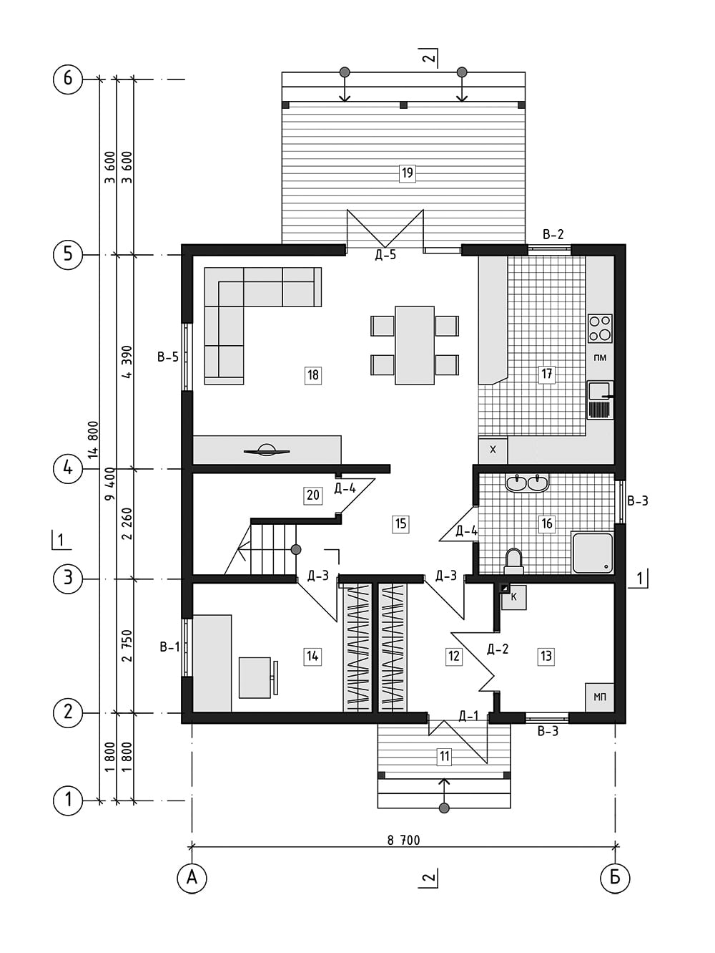

Экспликация помещений 1 этажа
№ | Наименование | Площадь, м2
11 | Веранда | 2,40
12 | Тамбур | 6,40
13 | Котельная | 6,30
14 | Кабинет | 9,80
15 | Коридор | 6,70
16 | С/У | 5,90
17 | Кухня | 12,00
18 | Гостиная | 24,80
19 | Терраса | 14,70
20 | Кладовая | 2,80
Общая площадь помещений первого этажа |  | 79,80

План 2 этажа
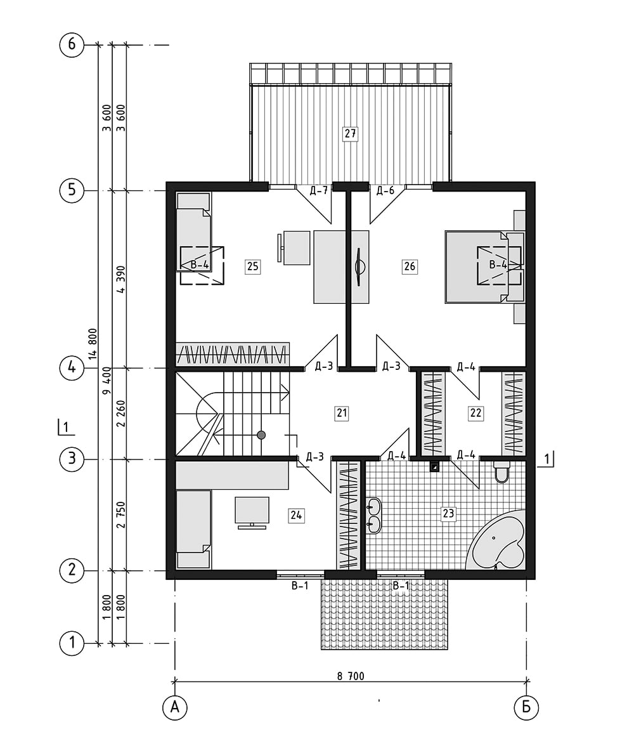

Экспликация помещений 2 этажа
№ | Наименование | Площадь, м2
21 | Коридор | 7,30
22 | Гардероб | 5,50
23 | С/У | 10,80
24 | Спальня | 12,40
25 | Спальня | 18,40
26 | Спальня | 18,90
27 | Балкон | 12,50
Общая площадь помещений второго этажа |  | 77,00

Фасады

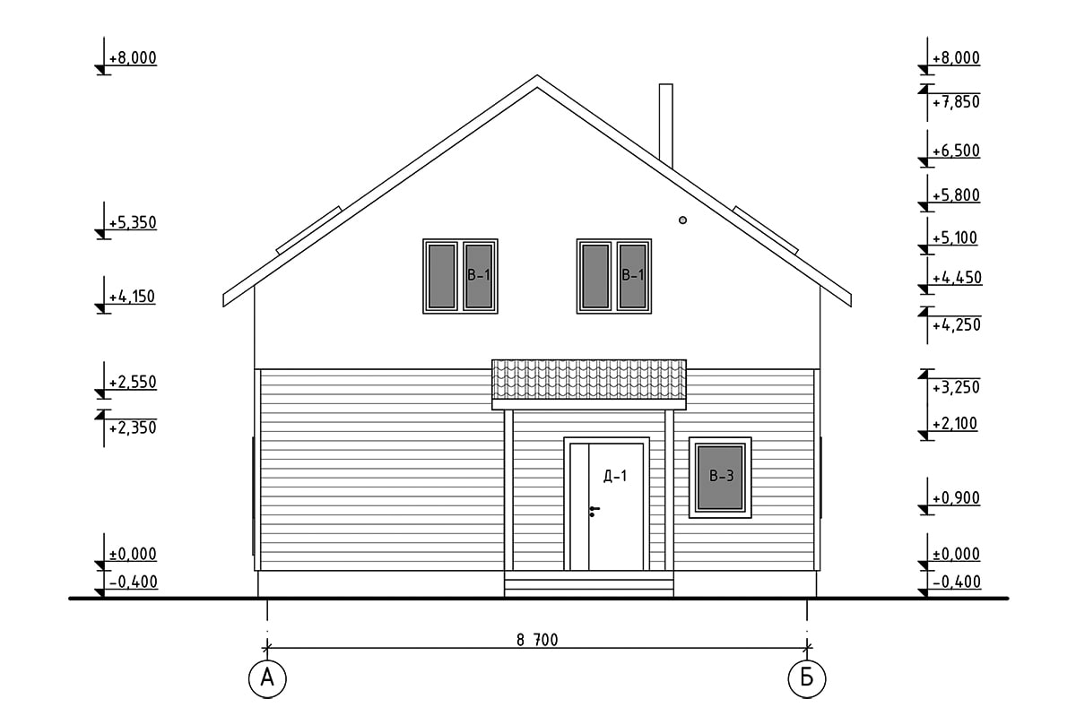 | 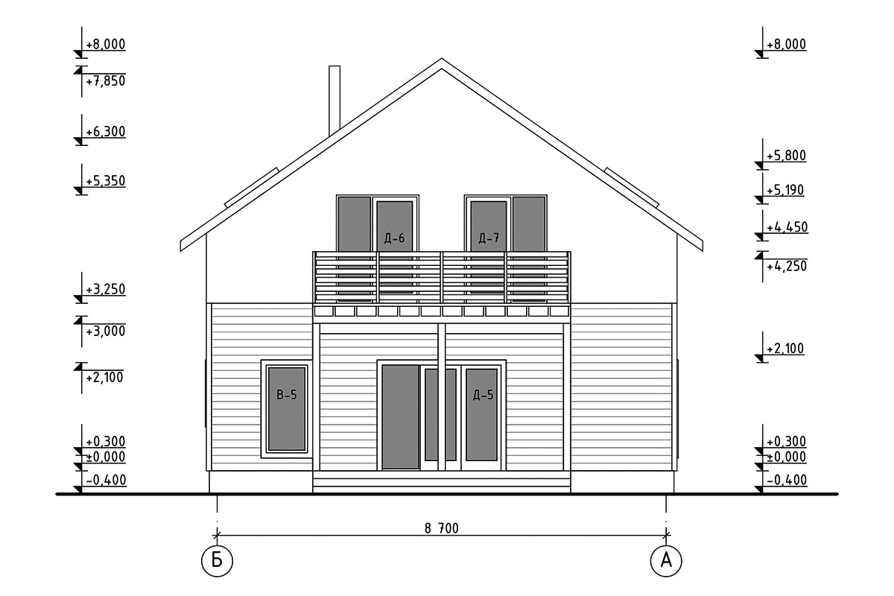 | 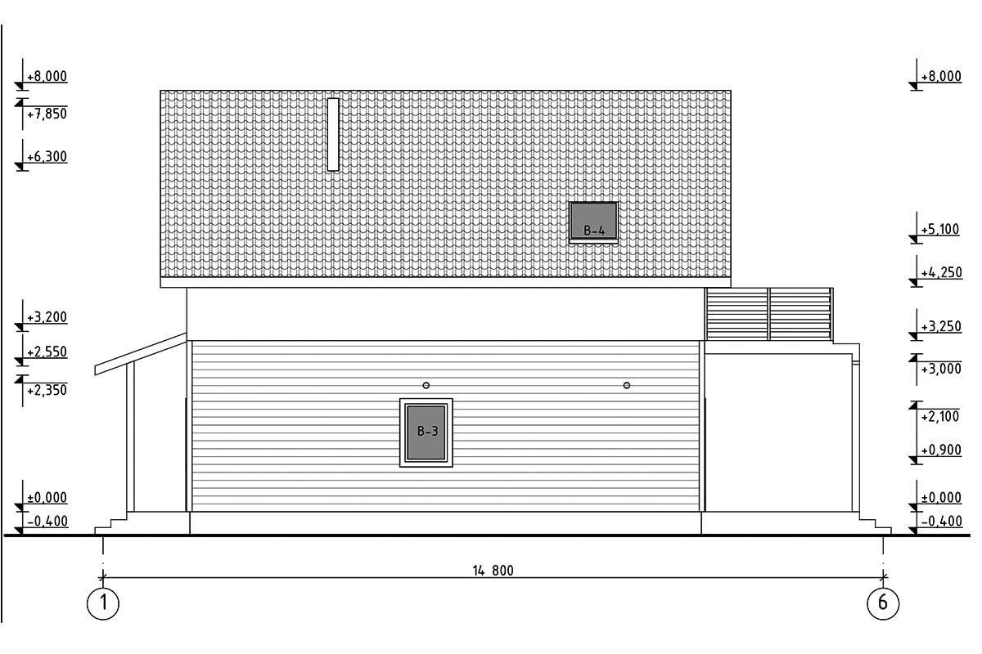 | 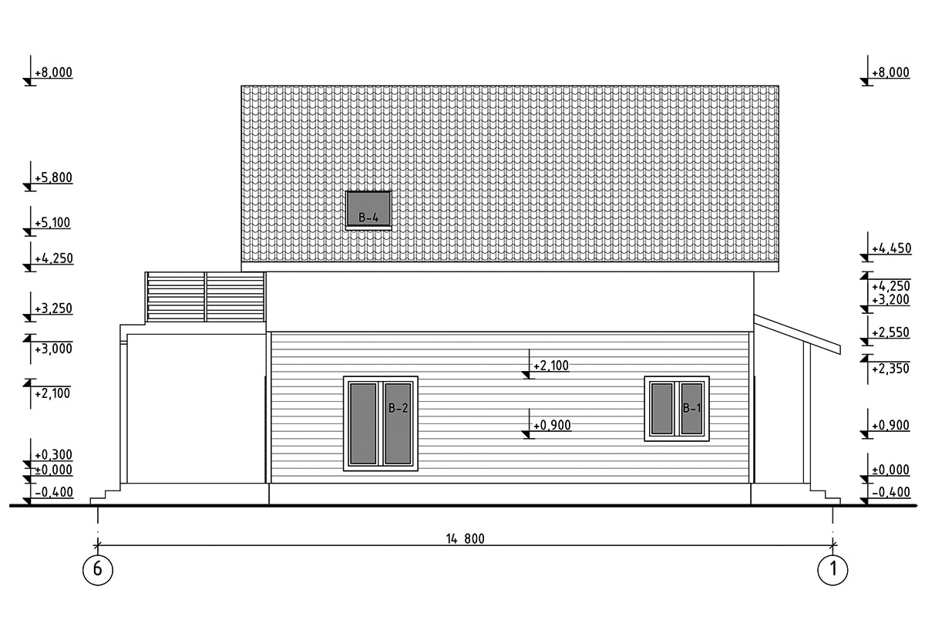

Площадь помещений первого этажа - 73,7 м2. На нем разместилась светлая кухня-гостиная. Просторная и удачно спланирована, в ней достаточно места для того, чтобы собраться дружной семьей за ужином. Из гостиной есть выход на задний двор, где может быть расположена зона отдыха и бассейн. Также на первом этаже есть санузел и комната, которую можно использовать как спальню или как кабинет. Для комфортного проживания на первом этаже также расположены такие технические помещения: котельная и кладовая.
Площадь помещений второго этажа - 73,3 м2. На втором этаже расположены три полноценные спальни и просторный санузел. Одна из спален имеет гардероб. С обеих боковых спален есть выход на балкон.
Описание
Современный дом со вторым мансардным этажом. Замечательный вариант удобного и практичного жилья для молодой семьи. Дом утеплен и сделан из современных материалов, идеально подходит для тех, кто любит стиль, пространство и готов реализовывать в нем свои самые смелые интерьерные решения из современных материалов.
Заказать частный дом по данному проекту вы можете прямо сейчас – звоните!
* При любых изменениях планировки или проекта цена пересчитывается индивидуально.

